Bijlagen bij de position paper Maak 112 volledig toegankelijk en bereikbaar voor iedereen!

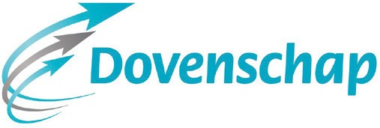
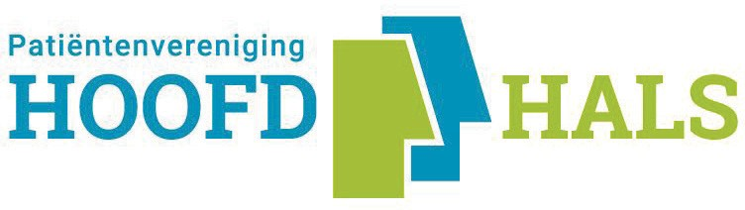
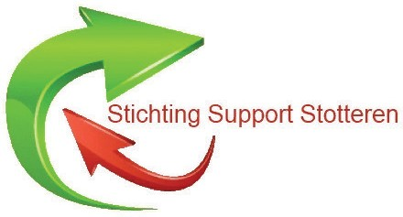
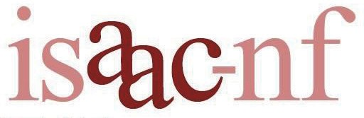

BIJLAGE A

Total Conversation: bewezen technologische oplossing als eerste keuze

In een groot Europees project REACH112 is aangetoond dat Total Conversation het best toegankelijke alternatief is voor reguliere spraaktelefonie voor iedereen en dus ook voor mensen met een beperking. Total Conversation is een internationaal gestandaardiseerd internettelecommunicatie concept waarbij je video, tekst en spraak tegelijkertijd kunt gebruiken in een telefoongesprek.

Het Total Conversation concept is voor het eerst beschreven door de International Telecommunications (ITU) en erkend door de Internet Engineering Task Force (IETF). Total Conversation is vastgelegd in de zogenoemde Universele Dienstenrichtlijn van de Europese Unie en in standaarden voor noodhulpdiensten van de European Telecommunications Standards Institute (ETSI). In Nederland is Total Conversation sinds 2012 verankerd in de Regeling universele dienstverlening en eindgebruikersbelangen. Op basis van deze Telecomwetgeving kunnen dove, slechthorende, doofblinde en spraakbeperkte personen sinds 2013 met Total Conversation telefoneren via een
beeld- en tekstbemiddelingsdienst.

Daarnaast werkt de overheid sinds 2015 aan implementatie van Total Conversation in de 112-alarmcentrale. TNO deed in opdracht van het Ministerie van Justitie en Veiligheid in 2016 al eens onderzoek naar de bereikbaarheid van 112 voor doven en slechthorenden en concludeerde dat ‘Duidelijk is dat een oplossing die voldoet aan de Total Conversation standaard én waarbij die volledig is doorgevoerd de hoogste waardering krijgt.’ In dat- zelfde onderzoeksrapport schrijft TNO ook dat ‘Europese ontwikkelingen, richtlijnen en afspraken (bijvoorbeeld REACH112, ETSI, EMTEL, NEXES en EENA) in acht moeten worden genomen.’

Meer informatie over wat Total Conversation is en hoe het werkt, kun je vinden op: https://www.kwaliteitteletolk.nl/wat-is-total-conversation/

Wil je weten hoe je kunt bellen via de bemiddelingsdienst? Bekijk dan het filmpje op:
https://www.kwaliteitteletolk.nl/teletolken/telecomtolken/

Bereikbaarheid 112 via Total Conversation nu nog onvoldoende
Bij de overheid lijkt voldoende besef aanwezig te zijn dat 112 voor mensen met een beperking volgens het Europese REACH112-project allereerst goed toegankelijk kan worden gemaakt via Total Conversation. Met de toegankelijkheid en bereikbaarheid van 112 in Nederland blijkt dit in de praktijk echter flink tegen te vallen. Hieronder enkele knelpunten en wat volgens de 112-Alliantie nodig is om die op te lossen volgens Europese richtlijnen.

Nodig: 24/7 openstelling beeldbemiddelingsdienst
In Nederland zijn er twee manieren voor mensen met een auditieve beperking, auditief-visuele beperking of spraakbeperking om 112 te bereiken. Allereerst kunnen dove en doofblinde gebarentaalgebruikers in gebarentaal bellen met 112 via
beeldbemiddelingsdienst KPN Teletolk. De beeldbemiddelingsdienst kent echter beperkte openingstijden, namelijk van 07.00 uur tot 20.00 uur. Hierdoor is 112 niet 24 uur per dag bereikbaar in gebarentaal. Het Ministerie van Economische Zaken en Klimaat moet de

beeldbemiddelingsdienst KPN Teletolk 24/7 beschikbaar stellen, zodat dove en doofblinde gebarentaalgebruikers 24 uur per dag in gebarentaal kunnen bellen met 112 via een tolk van de beeldbemiddelingsdienst.

Nodig: oplossing technische problemen 112 Total Conversation voorziening
Daarnaast kunnen mensen met een auditieve beperking en/of een spraakbeperking met tekst en geluid van Total Conversation rechtstreeks bellen met 112 sinds 2015. Hierbij maakt de beller rechtstreeks contact met een 112-centralist. De beller kan dan spreken of tekst typen, en de centralist antwoordt dan met tekst. Maar bij gebruikerstesten is gebleken dat er verstoringen kunnen optreden wanneer iemand via Total Conversation rechtstreeks contact opneemt met 112. Tot op heden hebben gebruikerstesten niet aangetoond dat directe contacten met een 112-centralist zonder verstoringen kunnen plaatsvinden. Deze technische problemen bij de 112 Total Conversation voorziening in de alarmcentrale en bij leveranciers moeten worden opgelost. Gebruikerstesten moeten vervolgens aantonen dat het risico op verstoringen verdwenen is.

Nodig: drempelvrije beschikbaarheid van Total Conversation software
Momenteel moeten doven en slechthorenden voor gebruik van software van een van de grootste leveranciers eerst een aanvraag doen via de zorgverzekeraar. Het is daarnaast ook nog niet goed geregeld dat iedereen Total Conversation software vergoed kan krij- gen. Mensen met een spraakbeperking krijgen de software bijvoorbeeld niet vergoed. Er moeten daarom goede afspraken komen zodat zorgverzekeraars de Total Conversation software voor iedereen vergoeden die er gebruik van wil maken om mee te bellen. Voor het kunnen bereiken van 112 moeten mensen zonder eerst iets aan te vragen gebruik kunnen maken van Total Conversation software.

Nodig: voor doofblinde gebruikers moet 112 ook goed toegankelijk bereikbaar zijn. Total Conversation software moet bruikbaar zijn voor doofblinde gebruikers. Het is bijvoorbeeld belangrijk dat je lettertype, lettergrootte en kleurcontrast kunt aanpassen. Het aanpassen van deze instellingen is momenteel niet altijd mogelijk, bijvoorbeeld in de iOS-app van een van de leveranciers.

Nodig: Total Conversation software ook beschikbaar op Apple macOS computer
Total Conversation software is vooral beschikbaar op computers met een Windows besturingssysteem, Android apparaten en iOS apparaten. Total Conversation is nog niet altijd beschikbaar op computers met Apple macOS besturingssysteem. De Total Conversation software van alle leveranciers moet ook beschikbaar en toegankelijk zijn op Apple macOS computers.

BIJLAGE B
eSMS: noodoplossing en tweede keuze

Voor een grote groep mensen met een (auditieve en/of spraak) beperking is Total Conversation de beste en meest aan spraaktelefonie gelijkwaardige manier om 112 mee te bereiken. Maar niet iedereen is in het bezit van Total Conversation software. Wat is voor deze mensen dan een goed alternatief om toch 112 mee te kunnen bereiken?

In een onderzoeksrapport van TNO uit 2016 wordt SMS genoemd op pagina 17 en 18 als een mogelijk alternatief. TNO noemt twee SMS-varianten: een SMS-app (3.6.1) om met 112 te kunnen sms’en en een standaard SMS-voorziening (3.6.2) zonder app. In dat laatste geval kan een melder per SMS 112 bereiken zonder dat er een app is geïnstalleerd op zijn smartphone. Met SMS kan via Advanced Mobile Location (AML) ook de locatie van een melder automatisch worden verzonden naar 112. Deze nieuwe AML-techniek wordt in de eerste maanden van 2019 in Nederland ingevoerd.

Nodig: eSMS naast Total Conversation
SMS wordt naast Real Time Text en Total Conversation ook genoemd in de Europese Eletronische Communicatie Code, onder artikel 285 op pagina 90: ‘Noodhulpcommunicatie is een communicatiemiddel dat niet alleen spraakcommunicatiediensten omvat, maar ook sms, berichten, video of andere vormen van communicatie, bijvoorbeeld realtimetekst, totale conversatie en bemiddelingsdiensten.’ SMS moet naast Total Conversation aangeboden worden.

Nodig: men is bewust dat eSMS een noodoplossing is
eSMS heeft een paar grote nadelen. Soms komen eSMS-berichten niet of niet meteen aan en kost het veel tijd om over en weer berichten te versturen en ontvangen. Lange
eSMS-berichten kunnen opgebroken worden in kleinere berichten, waardoor de tekstcommunicatie moeilijker te begrijpen is. Afhandeling van een 112-melding per eSMS kan daardoor gemiddeld tien keer langer duren dan een 112-melding via spraaktelefonie, Real Time Text of Total Conversation. Daarom is het belangrijk dat men zich bewust is van het gegeven dat eSMS een noodoplossing is, een back-up voor wanneer het met eerste keuze Total Conversation niet lukt of niet mogelijk is.

Nodig: toegankelijke eSMS op basis van input en feedback van ervaringsdeskundigen
De eisen aan toegankelijkheid van eSMS-berichten voor mensen met een beperking zijn vergelijkbaar met eisen voor het ontvangen van toegankelijke NL-Alert-berichten. Bij het verbeteren van toegankelijkheid van NL-Alert in 2018 waren onder andere de Oogvereniging, LFB, Platform Doven, Slechthorenden en TOS en Ieder(in) betrokken. Deze organisaties zijn nu ook vertegenwoordigd in de 112-Alliantie. Daarnaast hebben Patiëntenvereniging Hals-Hoofd, Stichting Support Stotteren en ISAAC-NF zich ook aangesloten bij de 112-Alliantie. De invoering van eSMS met 112 in Nederland staat gepland voor april 2019. De 112-Alliantie moet vóór de invoering van eSMS de gelegenheid krijgen om input te geven over toegankelijkheid en feedback op basis van gebruikerstesten.

BIJLAGE C

112-app: met Total Conversation en samen met mensen met een beperking

Het Ministerie van Justitie en Veiligheid en de Nationale Politie hebben aangekondigd bezig te zijn met ontwikkeling van een nationale 112-app. Een 112-app met Total Conversation wordt ook genoemd in het onderzoeksrapport van TNO uit 2016 op pagina 15 en 16 bij 3.4.1. Bij dit door TNO genoemde alternatief wordt de beeldbemiddeling 7x24 uur geboden door gebarentolken in de meldkamer. TNO zegt over deze optie voor een 112-app: “Dit alternatief voldoet – als enige van de in dit hoofdstuk genoemde alternatieven – volledig aan de Total Conversation standaard.”

Nodig: betrek mensen met beperking bij ontwikkeling van 112-app!
Voor zover bekend worden (belangenorganisaties van) mensen met een beperking niet betrokken bij de ontwikkeling van de nieuwe 112-app. Vanuit het principe Design 4 All moeten mensen met een beperking wel worden betrokken bij de ontwikkeling. Mensen met een beperking moeten vooraf gelegenheid krijgen om input te geven over toegankelijkheid en feedback op basis van gebruikerstesten.

BIJLAGE D

Wat is op lange termijn nodig voor een toegankelijk en bereikbaar 112?

Als lidstaat van de Europese Unie moet Nederland de Europese richtlijnen en afspraken volgen. Recentelijk zijn in Brussel de Europese Toegankelijkheidswet (EAA) en de Europese Elektronische Communicatie Code (EECC) aangenomen. Hierin staan ook duidelijke artikelen over 112. Deze artikelen moeten worden vertaald naar Nederlandse wet- en regelgeving.

Nodig: voldoen aan Europese richtlijnen en afspraken
De bereikbaarheid van 112 in Nederland moet voldoen aan Europese richtlijnen en afspraken (bijvoorbeeld REACH112, ETSI, EMTEL, NEXES en EENA), aan de Europese Elektronische Communicatie Code en aan de Europese Toegankelijkheidswet. In de praktijk betekent dit concreet dat ook burgers met een beperking altijd 112 moeten kunnen bereiken. Wanneer iemand daarvoor Total Conversation nodig heeft, dient dat vergoed te worden.

Nodig: vertaling EAA en EECC naar nationale wetgeving
De EAA en EECC zijn Europese wet- en regelgeving. Hierin staan ook duidelijke artikelen over 112. Uitgezocht moet worden hoe dit kan worden verwerkt in Nederlandse wet- en regelgeving. De Nederlandse overheid moet de EAA en EECC verder uitwerken en hier (belangenorganisaties van) mensen met een beperking bij betrekken.

